Ecole de Dumaine Année scolaire 2017-2018
Liste de matériel GS
Mme LAGUERRE et Mme SALEG
- 10 crayons à papier
- 1 trousse
- 4 gommes
- 5 sticks de colle (une bonne colle !)
- 1 taille-crayon avec réservoir
- 12 crayons de couleur
- 10 feutres d’ardoise
- 1 ardoise effaçable avec une chiffonnette
- 1 boîte de mouchoirs
- 1 grand cahier grands carreaux 24X32 cm
- 1 Protège-cahier 24X32 cm transparent
- 1 lutin de 120 vues
- 1 petit cahier grands carreaux 96p
- 1 protège-cahier rouge
- 1 petit cahier grands carreaux 64p
- 1 protège cahier jaune
- 1 ramette de papier A4
- 1 sac congélation zippé (qui ferme) pour y mettre le petit matériel
- 1 photo identité
- 1 casquette ou chapeau ( pour les sorties et les activités sportives)
- 1 chemise dos 4 ou 5cm avec rabats et élastiques
- 1 tablier sans poche pour la cantine
- 1 grand tee-shirt ( pour les activités artistiques)
- 1 pochette de très grandes feuilles de Canson blanc ou couleur

Manuels :
- Cahier de gommettes Les alphas, niveau GS, Récréalire Editions
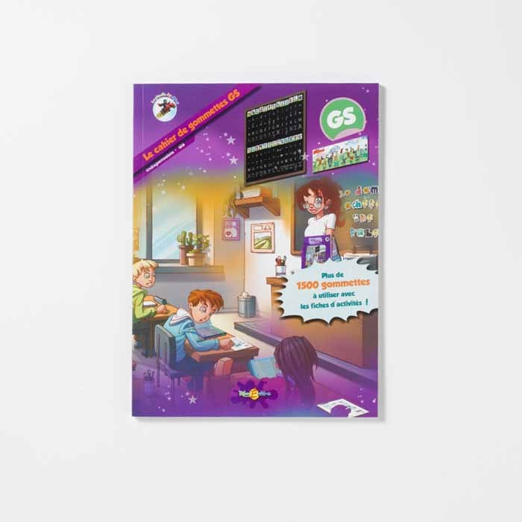

- Fichier de l’élève : Pour comprendre les mathématiques, GS, Edition 2015, Hachette Education
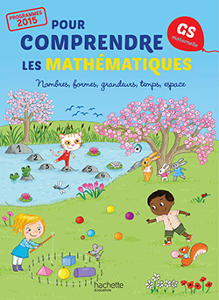
Tout le matériel doit être étiqueté par les familles, le petit matériel rangé dans le sac congélation zippé. Il devra être renouvelé si nécessaire sur demande de l’enseignante.
Une assurance scolaire est OBLIGATOIRE pour les sorties (en particulier si les sorties se déroulent sur une journée entière !)

